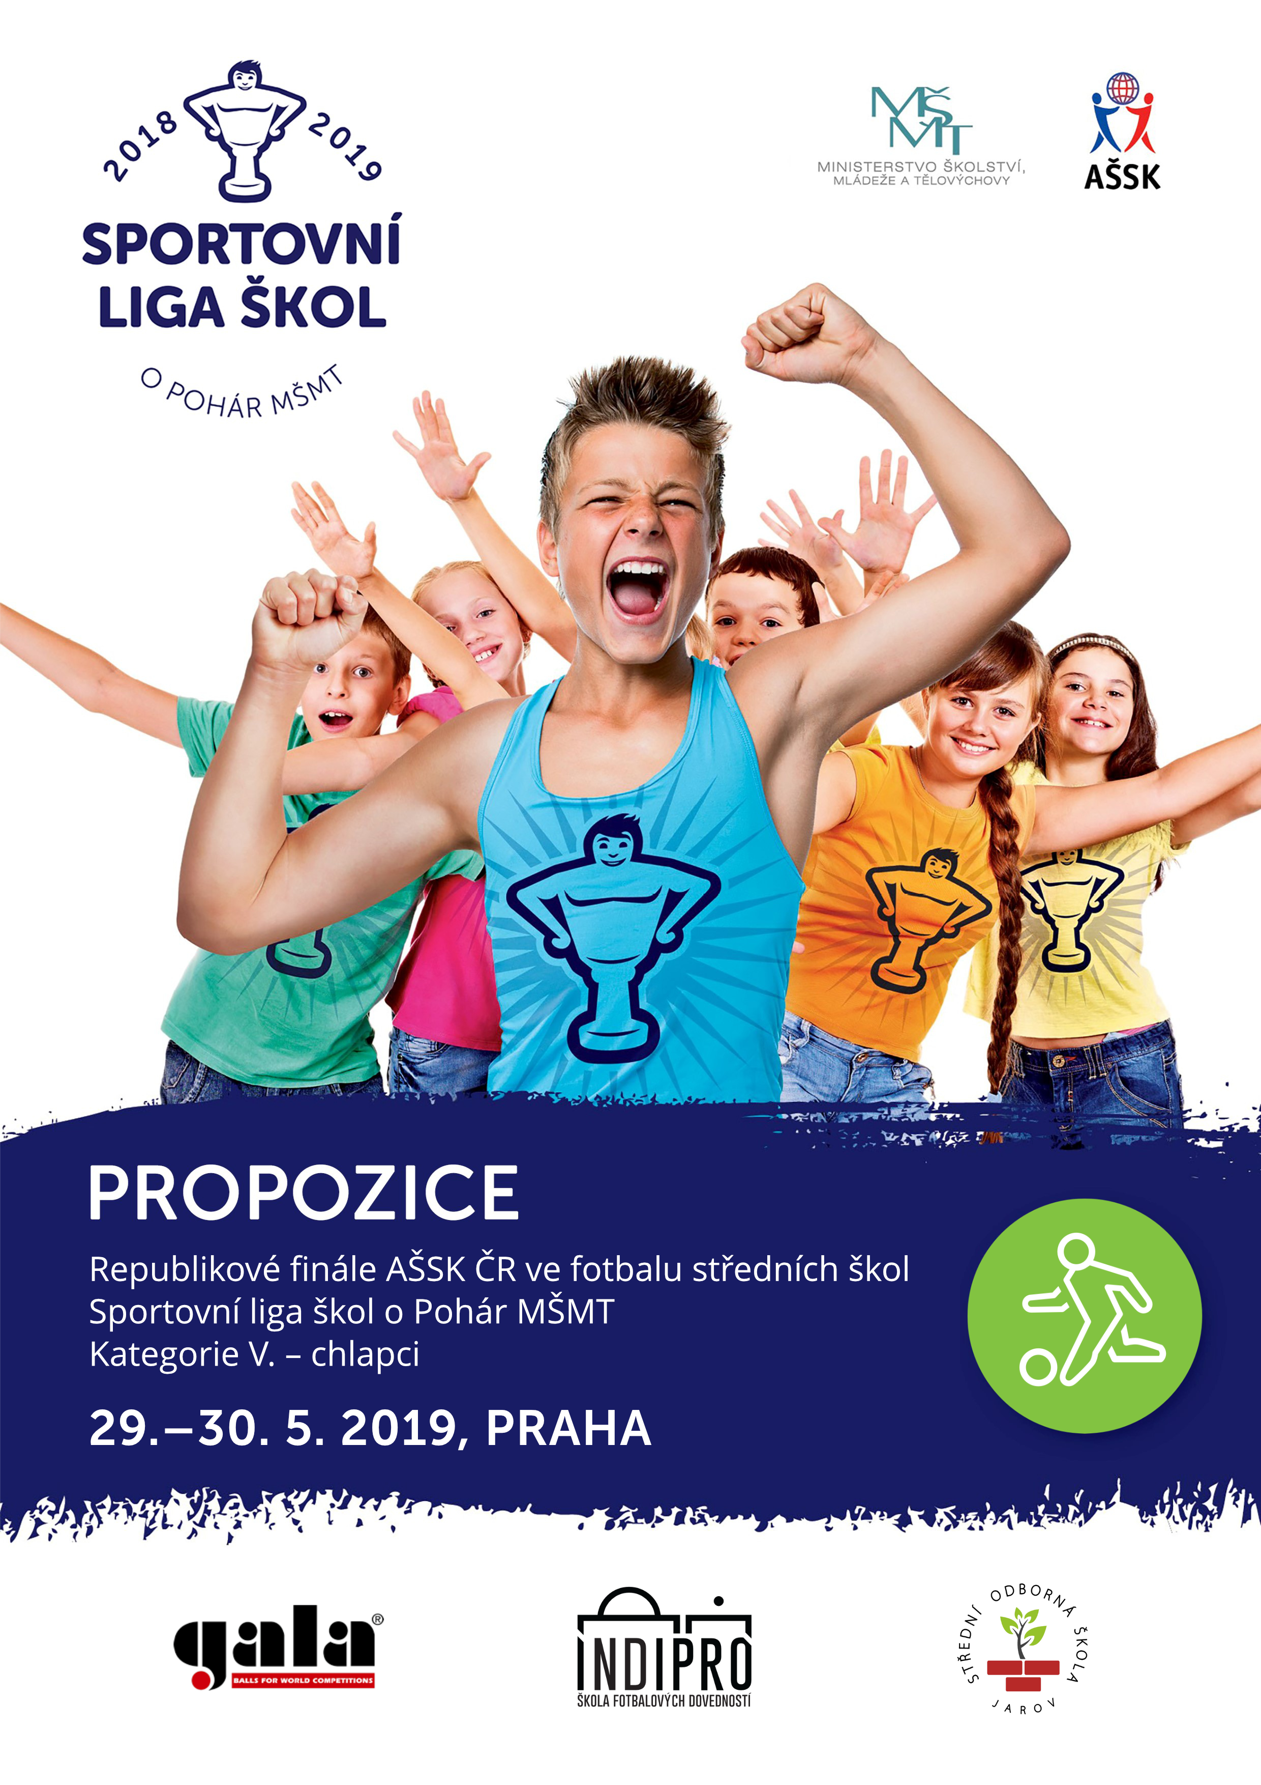
- Všeobecná ustanovení
- Pořadatel: | Z pověření Výkonného výboru AŠSK ČR v Praze pořádá KR AŠSK ČR Hl. m. Praha ve spolupráci se střední odbornou školou Jarov, Praha 9.
- Záštita | Záštitu nad tímto republikovým finále převzal radní pro sport Hl. m. Prahy PhDr. Mgr. Vít Šimral, Ph.D. et, Ph.D.
- Termín konání: | středa 29. 5. a čtvrtek 30. 5. 2019
- Místo konání: | Stadion Dukly Praha. Na Julisce  Praha – Dejvice, Na Julisce 28
- Sportovní kancelář: | Jan Plichta, DiS.  Tel.: 608 630 241, e-mail: plichta@assk.cz  Sekretariát AŠSK ČR, José Martího 31, Praha 6
- Účastníci: | Řádně přihlášené školy, které zvítězily v kvalifikacích ve skupinách A-E a družstvo pořadatelů. Družstvo má maximálně šestnáct hráčů a dva vedoucí, dvě sady dresů různé barvy včetně čísel a vlastní míče na rozcvičení. Doprovod tvoří vedoucí družstva a trenér tj. maximálně 2 dospělé osoby. Alespoň jedna osoba musí být v pracovněprávním vztahu s vysílající školou.
- Kategorie: | V. kategorie – střední školy a odpovídající ročníky víceletých gymnázií - (ročník narození 2003, 2002, 2001, 2000, 1999)  V kategorii mohou startovat družstva za těchto podmínek:  1. Členy reprezentačního družstva školy musí být výhradně žáci příslušné školy.  2. Členové družstva musí odpovídat stupněm školy vyhlášené soutěži.  3. Členové družstva musí odpovídat ročníkem narození vyhlášené soutěži.  4. Členové družstva smí v daném školním roce v daném sportu startovat pouze v jedné věkové kategorii. Tato podmínka platí pro úroveň jednoho kola a v jednom sportu.  5. Startovat mohou pouze studenti gymnázií splňující článek 10 všeobecných podmínek pro účast na soutěžích AŠSK (Veřejně prospěšné programy AŠSK, str. 16), tj. pouze ti studenti, kteří nejsou zařazeni v studijních oborech se specializovanou výukou fotbalu.  Všechny podmínky musí být splněny zároveň.
- Organizační výbor: | - Ředitel soutěže: Mgr. Ivana Černohorská  - Sportovní ředitel: Mgr. Petr Chvojka  - Technický ředitel: Jan Plichta, DiS.  - Technické zabezpečení: SOŠ Jarov, Praha 9  - Zdravotní zajištění: ČČK Praha
- Čestné předsednictvo | - Plukovník Ing. Jaroslav Priščák, Ph.D., ředitel ASC Dukla  - Michal Serafin, jednatel společnosti INDIPRO  - Člen VV AŠSK ČR
- Přihlášky: | Zasílejte do čtvrtka 23. května 2019  e-mailem spolu s návratkou: plichta@assk.cz, na předtištěném formuláři AŠSK (vzor č. 1).  V přihlášce uveďte kategorii (H), přesný název školy s přesnou adresou (bez zkratek), PSČ, jméno a datum narození hráčů a jméno vedoucího družstva (telefon, e-mail). Přihláška musí být potvrzená ředitelem školy. Kvůli zajištění ubytování a stravování bezpodmínečně uveďte do návratky závazný počet účastníků. V případě, že družstvo nebude ve stanoveném termínu řádně přihlášeno, ztrácí nárok na start v soutěži.
- Účastnický poplatek: | Účastnický poplatek se nehradí.
- Prezence: | Dne 29. 5. v době od 10:00 hodin do 11:30 hodin.  Areál Dukly Praha - parník (pod tribunou)  Vedoucí předloží:  - definitivní soupisku družstva (formulář č. 1) potvrzenou ředitelem školy; musí být vyznačeno členství v AŠSK ČR  - seznam hráčů s příslušností ke zdravotní pojišťovně (každý hráč musí mít kartičku pojištěnce)  - potvrzené souhlasy GDPR  - hráči prokazují svoji totožnost občanským průkazem, cestovním pasem či jiným průkazem s foto. Bez prokázání totožnosti výše uvedeným způsobem nebude moci hráč v turnaji nastoupit, ze soupisky bude vyškrtnut a náklady spojené s pobytem na turnaji uhradí v plné výši.  Ve vymezeném čase se musí prezentovat všichni hráči družstva. Dodatečný příchod – příjezd hráče a následná prezence není povolená.
- Finanční zabezpečení účastníků RF: | Členům AŠSK ČR i nečlenům je hrazeno stravování a ubytování.  Jízdné se neproplácí.  Finanční zabezpečení republikového finále:  Technické a organizační zabezpečení soutěže proběhne na základě uzavřené Smlouvy o pořadatelství a schváleného rozpočtu akce sekretariátem AŠSK.
- Ubytování | Ubytování účastníků bude zařízeno na kolejích FTVS UK (José Martího 31, Praha 6) hostelu Aritma a kempu Džbán (Nad Lávkou 5, Praha 6).  Vedoucí družstva převezme přidělené pokoje, podepíše záznam o převzetí. Před ukončením pobytu vedoucí družstva předá pokoje. Případné způsobené škody musí být uhrazeny v plné výši.
- Stravování | Pro 16 hráčů + 2 vedoucí, hradí pořadatel  Obědy 29. 5. a 30. 5. na stadionu Dukly Prahy /bageta,ovoce/  Večeře 29. 5. a snídaně 30. 5. v místě ubytování  Pohyb na ubytovně a jídelně probíhá v civilní obuvi, ne v kopačkách.
- Kauce | Vedoucí družstva složí při prezenci osobě pověřené pořadatelem zálohu ve výši 2.000,-Kč na úhradu případných škod způsobených jeho družstvem na pokojích hotelu, ve vyhrazených šatnách či jiném zařízení stadionu. Záloha bude vrácena, nebudou-li problémy, po vyhlášení výsledků turnaje.
- Zdravotní zabezpečení a dozor na žáky: | Účastníci akce nejsou pořadatelem pojištěny proti úrazům, krádežím ani ztrátám. VV AŠSK ČR doporučuje, aby účastníci uzavřeli individuální úrazové pojištění. Za zdravotní způsobilost odpovídá vysílající škola. Účastníci musí mít s sebou průkazku zdravotní pojišťovny.  Dozor nad účastníky zajišťuje v plném rozsahu a po celou dobu soutěže vysílající škola. (Vyhláška MŠMT ČR č.55/2005 §7, odst. 2) Vedoucí družstev odpovídají po celou dobu soutěže za bezpečnost a chování členů výpravy.
- technická ustanovení
- Podmínky účasti: | Soutěž je řízena všeobecnými podmínkami AŠSK. V družstvech mohou startovat pouze žáci a žákyně příslušné školy, kteří jsou uvedeni na soupisce potvrzené ředitelem školy. Dále mohou startovat pouze žáci a žákyně gymnázií splňující podmínky pro účast na soutěžích AŠSK – viz Termínový kalendář str. 7.  Za zdravotní způsobilost zodpovídá vedoucí družstva. Účastníci nejsou pojištěni proti úrazu a případným ztrátám. Účastníci mají u sebe kartičky zdravotní pojišťovny.
- Materiální zabezpečení: | Každé družstvo musí mít  - 2 sady očíslovaných dresů  - míče na rozcvičení  - barvy dresů s čísly hráčů uveďte na přihlášce  - nejsou povoleny kopačky s vyměnitelnými kolíky  - hráčům se doporučuje mít chrániče holení
- Protesty: | Případnou námitku podává vedoucí družstva písemně do 15 minut po skončení utkání řediteli soutěž se vkladem 500 Kč. Protesty řeší soutěžní komise. V případě zamítnutí propadá vklad pořadateli.
- Soutěžní komise: | hlavní rozhodčí  sportovní ředitel – Mgr. Petr Chvojka  1 zástupce účastníků – zvolen z řad vedoucích družstev na technické poradě
- Předpis: | Hraje se podle pravidel a soutěžního řádu FAČR a následných upřesnění: Červená karta znamená stop v následujícím utkání, o případném dalším trestu rozhodne soutěžní komise. V případě vyloučení za nesportovní chování bude hráč vyloučen z dalších utkání v turnaji. Bezdůvodně opožděný nástup družstva k utkání může znamenat kontumační výsledek.
- Systém soutěže: | Hraje se ve dvou skupinách po třech, systémem každý s každým. Celky na 1. a 2. místě po  základní skupině se utkají v semifinále křížem (1 A x 2 B/1 B x2 A) o postup do finále;  poražení semifinalisté hrají o 3. místo, družstva na třetím místě po základní části hrají o konečné páté místo (3 A x 3 B).
- Nasazení družstev: | Vítězové kvalifikačních skupin budou nasazeni dle klíče  schváleného VV AŠSK ČR  skupina I. - vítězové kvalifikační skupiny F (pořadatel), E, D  skupina II. - vítězové kvalifikační skupiny C, B, A
- Hrací doba: | Hraje se 2 x 30 min, přestávka mezi poločasy je 5 minut.
- Stanovení pořadí a další předpisy: | Za vítězství v základní hrací době se přidělují 3 body. Pokud utkání skončí nerozhodně, zahrávají se pokutové kopy dle pravidel Poháru FAČR (5). Vítěz tohoto rozstřelu si do tabulky zapíše 2 body, poražený 1 bod.  a) ve skupinách  • počet bodů (3 za vítězství, 2 nebo 1 za remízu)  • rozdíl branek v celkovém skóre skupiny  • větší počet vstřelených branek  • při rovnosti všech kriterií střelba pokutových kopů (dle pravidel Českého poháru FAČR)  b) semifinále, zápasy o umístění  V případě nerozhodného výsledku v základní hrací době v semifinálových utkáních a utkáních o 3. a 5. místo následuje střelba pokutových kopů (viz. výše).  V případě nerozhodného výsledku v základní hrací době ve finále se nejprve utkání prodlužuje o 2x 7 minut, pokud bude výsledek po prodloužení nerozhodný, následují pokutové kopy.
- Ceny | Všechna družstva obdrží diplomy.  První tři družstva obdrží poháry a medaile.  Budou rovněž vyhlášeni nejlepší brankář a nejlepší hráč turnaje, kteří obdrží věcné ceny od partnera turnaje INDIPRO.  Vítězné družstvo obdrží putovní pohár.
- Občerstvení | Organizátor zajišťuje pitný režim při utkáních.
- Důležité upozornění | 1. Povinností družstev je zúčastnit se zahajovacího i závěrečného ceremoniálu. V případě nedodržení tohoto požadavku bude tým hodnocen mimo soutěž!  2. Nedodrží-li kterékoliv družstvo podmínky účasti s úmyslem získat neoprávněnou výhodu, může být rozhodnutím pořadatele ze soutěže vyloučeno. Takto vyloučené družstvo je následně povinno uhradit pořadateli vzniklé náklady na jeho účast.  3. Povinná je účast vedoucího družstva na technických poradách před turnajem a po prvním hracím dnu.  4. Každé družstvo bude mít vlastní šatnu. Vedoucí odpovídá za pořádek.  5. Pokud se nominované (přihlášené) družstvo nedostaví na RF bez prokazatelné písemné omluvy zaslané nejpozději 1 týden před konáním RF a příslušný kraj nepošle náhradu, je původně nominované (přihlášené) družstvo povinno uhradit pořadateli náklady spojené s přípravou jeho startu. Nedodrží-li kterékoliv družstvo podmínky účasti s úmyslem získat neoprávněnou výhodu, může být rozhodnutím soutěžní komise ze soutěže vyloučeno. Takto vyloučené družstvo je následně povinno uhradit pořadateli vzniklé náklady za svoji účast.
- Dopravní dispozice | Pořadatel zajistí autobusovou dopravu mezi sportovištěm a ubytováním pro účastníky turnaje.  V případě využití hromadné dopravy pořadatel nehradí cestovné. Možnosti dopravy z ubytování na stadion:  Z tramvajové zastávky „Nad Džbánem“ do stanice Bořislavka. Ze stanice „Bořislavka“ autobusem č. 131 na zastávku Juliska. (aktuální informace o dopravní dostupnosti na ww.dpp.cz)  Při použití vlastního dopravního prostředku- autobus, osobní automobily musí uživatelé počítat s omezenými možnostmi parkování v blízkosti stadionu.

Mgr. Ivana Černohorská Jan Plichta, DiS. Mgr. Petr Chvojka
ředitelka soutěže technický ředitel garant fotbalu AŠSK ČR
ČASOVÝ HARMONOGRAM TURNAJE

STŘEDA - 29. 5. 2019

10:00 | - | 11:30 | Prezence družstev
12:00 | - | 12:30 | Technická porada vedoucích družstev v prostorech stadionu
13:00 | - | 13:30 | Slavnostní zahájení
14:00 | - | 18:15 | Utkání v základních skupinách

Utkání v základních skupinách
Časový harmonogram | A | B
14: 00 – 15:15 | F : E | A : C
15:30 – 16:45 | D : F | B : A
17:00 – 18:15 | E : D | C : B
18:30 | Odjezd autobusu na ubytování
19:00 – 20:00 | Večeře

ČTVRTEK - 30. 5. 2019

7:00 | Snídaně  A : C
7:30 | Odjezd autobusu na stadion

Časový harmonogram | Utkání o umístění
9:00 – 10:15 | Semifinále I. A1 : B2 | Semifinále II. A2 : B1
10:45 – 12:00 | Utkání o 3. místo | O 5. místo A3 : B3
12:15 – 14:00 | FINÁLE
14:30 | Slavnostní zakončení RF

Příloha P1
Návratka

Republikové finále SLŠ ve fotbalu chlapců, kat. V. - 29. a 30. května 2019, Praha

KRAJ:

OKRES:

ŠKOLA (uvést přesný název a adresu):

______________________________________________________

________________________________________________ PSČ: ________

Škola JE / NENÍ členem AŠSK ČR.

Příjmení a jméno vedoucího:

mobil: ____________ kontaktní e-mail: _____________________________

Způsob dopravy /zakroužkujte/:
- vlak,
- autobus
- vlastní auto (zůstává/nezůstává v místě)

Datum a čas příjezdu:

Návratku zašlete společně s přihláškou na RF do 23. května 2019 na
e-mailovou adresu plichta@assk.cz

Přihláška na soutěž A soupiska
(prezenční listina soutěžících a doprovodu)
Název, datum a místo konání akce |  |  |  |  |  |  |  |  | Věková kat. |  | chlapci/dívky
Školní k. |  | Okrskové k. |  | Okresní k. | Krajské k. |  | Kvalifikace |  | Republikové finále
Název školy (ŠSK) |  |  | Adresa (ulice, psč, obec), e-mail, telefon
IČO školy
(*povinný údaj)
Vedoucí, trenér (jména) |  |  | Adresa (ulice, psč, obec), e-mail, telefon |  |  |  |  |  |  | Rok narození
Poř.  číslo | Soutěžící  (příjmení, jméno) |  |  |  |  | Rok narození |  | Třída |  | Poznámka  podpis
1.
2.
3.
4.
5.
6.
7.
8.
9.
10.
11.
12.
13.
14.
15.
16.

V ______________________ dne: __________
Ředitelství školy potvrzuje, že žáci a žákyně uvedení na soupisce jsou žáky denního studia školy, uvedeného věku a nikdo z uvedených žáků není osvobozen od TV a nemá III. nebo IV. zdravotní klasifikaci.
Razítko a podpis ředitele školy
Potvrzení příslušné rady AŠSK ČR

SOUHLAS S POŘÍZENÍM A ZPRACOVÁNÍM OSOBNÍCH ÚDAJŮ A POUŽITÍM FOTOGRAFICKÝCH A AUDIVIZUÁLNÍCH ZÁZNAMŮ OSOBY
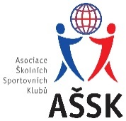
Já, níže podepsaný,

jméno, příjmení: ………………………………………………………
nar.: ………………………………………………………
bytem: ………………………………………………………
telefonní kontakt: …………………………………………………….

jakožto zákonný zástupce mého dítěte:

jméno, příjmení: ………………………………………………………
nar.: ……………………………………………………….
bytem: ……………………………………………………….
(dále jen „Dítě“)

v souvislosti s účastí Dítěte na soutěži či jiné akci pořádané Asociací školních sportovních klubů – Republikové finále Sportovní ligy škol ve fotbale konané v termínu 29.- 30. 5. 2019 v Praze.

(dále jen „Soutěž“)

vyslovuji souhlas,

aby Asociace školních sportovních klubů České republiky, z.s. (dále jen „AŠSK“) v souvislosti se soutěží či jinou akcí pořídila, shromažďovala a zpracovávala bez časového i prostorového omezení mé osobní údaje a využívala fotografie a audiovizuální záznamy Dítěte, a to v níže uvedeném rozsahu a za následujících podmínek:

DRUH OSOBNÍCH ÚDAJŮ:
- fotografie, audiovizuální (dále jen „AV“) záznam + jméno + příjmení (dále jen „Osobní údaje“)

ZPRACOVATEL OSOBNÍCH ÚDAJŮ:
- AŠSK a jí pověření zaměstnanci
- v případě fotografií a AV záznamů samotných pak pracovníci dodavatelů vytvářející materiály, ve kterých budou fotografie a AV záznamy použity

- ZPŮSOB VYUŽITÍ OSOBNÍCH ÚDAJŮ:
fotografie samotné (ať už v podobě hmotné či digitalizované /nehmotné) či AV záznamy budou použity v reklamních/propagačních materiálech AŠSK, v materiálech pro prezentaci činnosti AŠSK též jako ilustrační fotografie či AV záznamy k článkům publikovaným AŠSK, to vše v použití jak interním (v rámci AŠSK), tak i externím (publikování navenek – zpřístupňování veřejnosti – např. prostřednictvím internetu, tištěných materiálů apod.), to vše zejména ve vazbě na informování o Soutěži a v souvislosti s dokumentací a následnou prezentací Soutěže fotografie i AV záznamy mohou být využívány v tištěné, elektronické i jakékoli další podobě fotografie i AV záznamy mohou být změněny, použity jako součást díla souborného nebo může být použita pouze jejich část, anebo nemusí být využity vůbec, to vše dle potřeby AŠSK.

MÍSTO ULOŽENÍ OSOBNÍCH ÚDAJŮ:
- počítačový server a další nosiče elektronických informací v dispozici AŠSK

ZPŘÍSTUPNĚNÍ OSOBNÍCH ÚDAJŮ TŘETÍM OSOBÁM:
- na sdíleném paměťovém disku (intranetu) AŠSK přístupném zaměstnancům AŠSK
- v souvislosti s jejich pracovní činností
- uveřejnění v interních a firemních publikacích AŠSK
- uveřejnění v externích publikacích a článcích AŠSK a v digitálních médiích (např. prostřednictvím internetových stránek či sociálních sítí)
- použití v souvislosti s dalšími aktivitami AŠSK, kde to bude opodstatněné
- v odůvodněných případech předání jiným subjektům, a to na základě zákona (např. MŠMT)

Současně jsem srozuměn/a s tím, že mohu uplatnit své právo na přístup a opravu Osobních údajů, případně požadovat nápravu porušení povinností při jejich zpracování, kontaktováním AŠSK.

V ……………………. dne ……………. podpis: ……………………………

